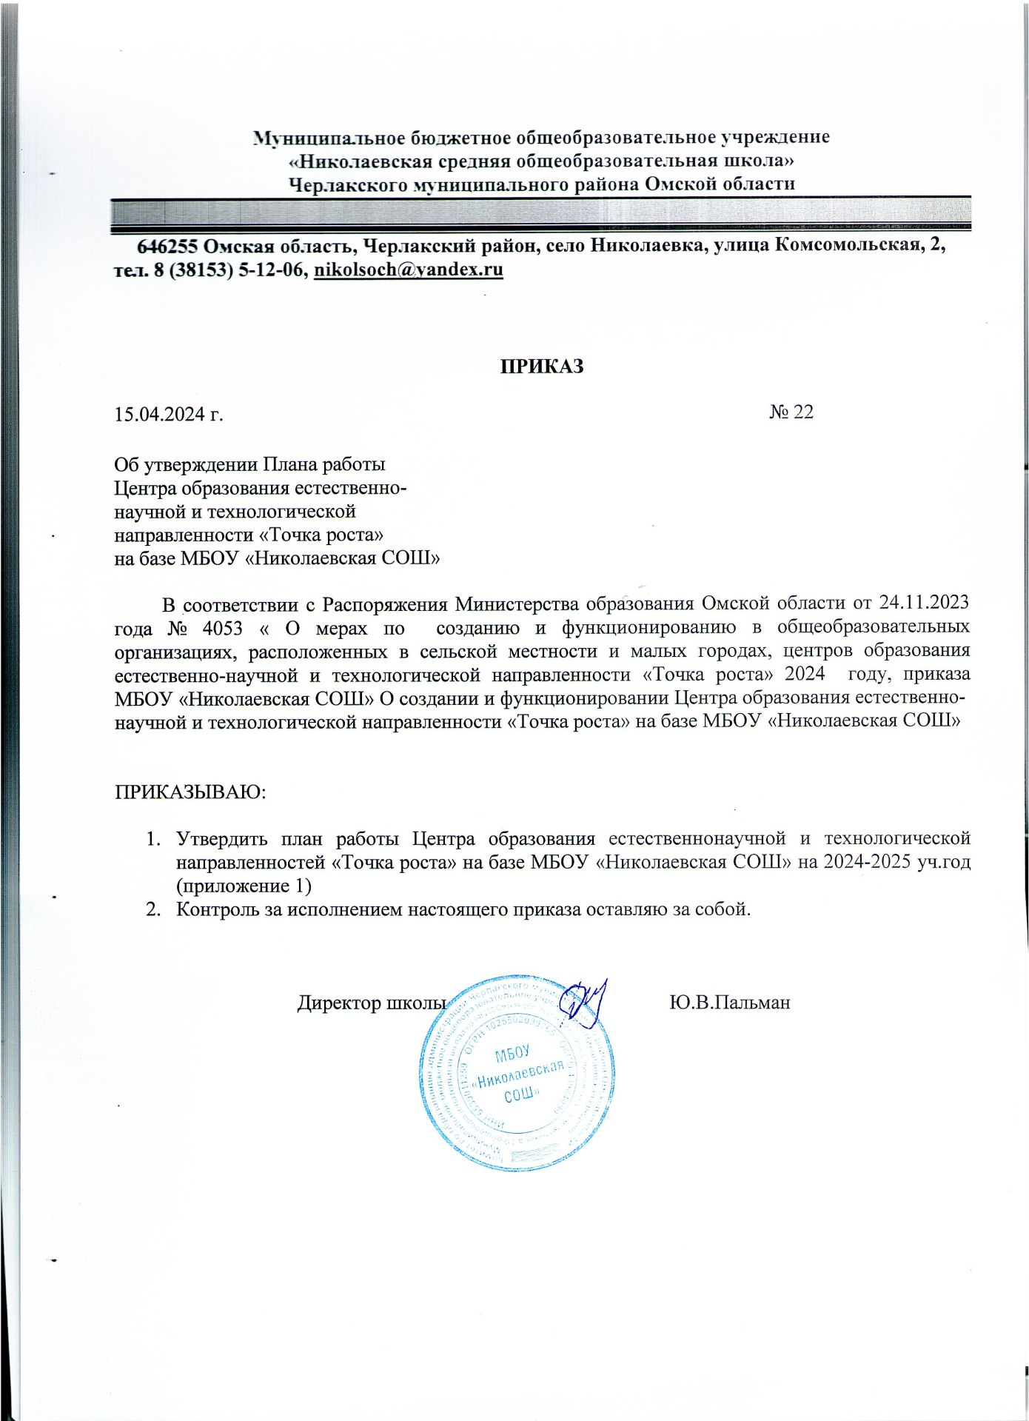

Утверждаю:

директор МКОУ «Коробкинская СОШ»

_______________ /Карпова Н.А./

ПЛАН

центра образования естественнонаучной и технологической направленностей «Точка роста» на базе МКОУ «Коробкинская СОШ»

на 2024-2025 уч.год

|  |  |  |  |  |  |
| --- | --- | --- | --- | --- | --- |
| **№** | **Наименование мероприятия** | **Краткое содержание мероприятия** | **Категория участников мероприятия** | **Сроки проведения** | **Ответственные за реализацию мероприятия** |
| **Методическое сопровождение** | | | | | |
| 1. | Методическое совещание  «Планирование, утверждение рабочих программ и  расписания» | Ознакомление с планом,  утверждение  рабочих программ и расписания | Педагоги | август 2024г. | . |
| 2. | Планирование работы на 2024-2025 учебный год | Составление и утверждение плана на 2024-2025  учебный год | Педагоги | май 2024г. |  |
| 3. | Реализация  общеобразовательных программ по  предметным областям  «Физика», «Химия»,  «Биология» | Проведение занятий на обновлённом учебном оборудовании | Педагоги- предметники | в течение года |  |
| 4. | Реализация курсов внеурочной деятельности | Курсы внеурочной деятельности | Сотрудники Центра, педагоги-  предметники | в течение года |  |
| 5. | Проектная деятельность | Разработка и реализация  индивидуальных и групповых  проектов | Педагоги- предметни - ки, обучаю - щиеся | в течение года |  |
| 6. | Участие в конкурсах и конференциях  различного уровня | Организация сотрудничества совместной, проектной и  исследовательской  деятельности школьников | Педагоги- предметни - ки, обучаю - щиеся | в течение года |  |
| 7. | Круглый стол «Анализ работы за 2023-2024 учебный год.  Планирование работы  на 2024-2025 уч. год | Подведение итогов работы за год.  Составление и утверждение плана  на новый уч. год. | Педагоги | май 2024г. |  |
| 8. | Отчёт-презентация о | Подведение итогов | Руководи – | Июнь 2024 |  |

|  |  |  |  |  |  |
| --- | --- | --- | --- | --- | --- |
|  | работе Центра | работы Центра за  год | тель Центра | г. |  |
|  | | | | | |
| 1. | Экскурсии в Центр  «Точка роста» | Знакомство с  Центром «Точка роста» | 7-9 классы | сентябрь 2024г. |  |
| 2. | Фестиваль талантов  «Точки роста» | Праздник талантов | 7-9 классы | декабрь 2024 г. |  |
| 3. | День науки в Точке роста | Демонстрация обучающимся навыков работы с современным  оборудованием | 7-9 классы | март 2024 г. |  |
| 4. | Всероссийский конкурс  «Большая перемена» | Представление  конкурсных работ | 7-9 классы | март 2024г. |  |
| 5. | Форум юных учёных | Фестиваль  проектов | 7-9 классы | апрель  2024г. |  |
| 6. | Всероссийские акции  «День ДНК»,  «Всероссийский урок генетики» | Единые  тематические уроки | 7-9 классы | апрель 2024г. |  |
| 7. | Всероссийский урок Победы (о вкладе ученых и инженеров в  дело Победы) | Единый Всероссийский урок | 7-9 классы | май 2024г. |  |
| 8. | Всероссийский урок  «Эколята-молодые защитники природы»» | Единый  Всероссийский урок | 2-9 классы | Сентябрь -  октябрь 2024г. |  |
|  | | | | | |
| 1. | Мастер-класс  «Организация проектной и  исследовательской деятельности обучающихся с  использованием цифровой лаборатории» | Применение цифровой  лаборатории | 7-9 классы | апрель 2024г. |  |
| 2. | Неделя точных наук | Проведение мероприятий в  рамках недели | 5-9 классы | октябрь 2024г. |  |
| 3. | Гагаринский урок  «Космос – это мы» |  | 7-9 классы | апрель  2024г. |  |
|  | | | | | |
| 1. | Родительские собрания | Знакомство с  Центром «Точка роста» | родители | сентябрь |  |
| 2. | Участие в системе открытых онлайн –  уроков «Проектория» | Профессиональное  самоопределение выпускников | Сотрудники Центра | в течение года |  |